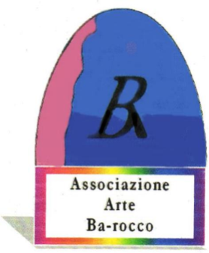
L’ASSOCIAZIONE CULTURALE
ARTE BA-ROCCO
PRESENTA :
L’ARTISTA
FATIMA TAHOURI
( di Casablanca – Maroc )

Emozioni-Fantasia & Colori di Fatima
LA CITTADINANZA E’ INVITATA AL VERNISSAGE
SABATO 7 MAGGIO ORE 17.00
Via Cascina Barocco.10 20152 Milano
E’ prevista la presenza del Console
dell’Ambasciata del Marocco

Orari 10.00/12.30 16.00/19.30 da lunedì/ sabato . Domenica chiuso
Intervenite numerosi
info@ba-rocco.it www.roccobasciano.it

